常州市新北区小学语文
黄华萍优秀教师培育室活动

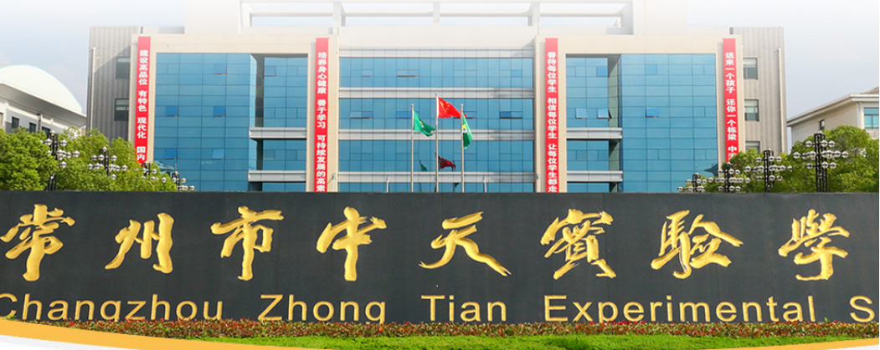

主 办：新北区小学语文黄华萍优秀教师培育室
承 办：常州市中天实验学校
2025年5月20日

关于新北区小学语文黄华萍优秀教师培育室第三十三次活动的通知
各中小学：
根据工作安排，新北区小学语文黄华萍优秀教师培育室开展第三十三次活动，具体事项通知如下：
- 活动时间：2025年5月20日
- 活动地点：常州市中天实验学校（小学部）
三、参加对象：培育室全体成员
四、活动主题：“寓”教于理环环相扣 “言”以致用美美与共
——探索低年级故事类文本思维力的培养路径
五、活动安排：
时 间 |  | 板块 | 内 容 | 人员 | 地点
5月20日 | 8:20—9:00 | 观课学习 | 一（2）班 《小猴子下山》 | 缪天祎  小河中心小学 | 1号楼三楼  阶梯教室
5月20日 | 9:30—10:10 | 观课学习 | 二（1）班 《小毛虫》 | 牟奕蒙  河海实验小学 | 1号楼三楼  阶梯教室
5月20日 | 10:20—10:50 | 评课研讨 | 执教老师说课、反思  工作室成员评课研讨 | 工作室成员 | 1号楼三楼  阶梯教室
5月20日 | 10:50—11:30 | 专家引领 | 专家点评、指导 | 黄华萍 | 1号楼三楼  阶梯教室

六、活动要求：
1.请全体成员准时到达活动地点，不得无故请假。
2.请全体成员提前针对研讨主题自主钻研教材，准备现场评课。
- 活动分工：
签到考勤： 李 妍 活动主持： 胡 越
活动摄影组：王鉴尧 课堂录像组：伏 茜
活动记录组：任亚楠 资料收集组：沈 迪
报道撰写组：缪天祎 微信推送组：牟奕蒙
新北区小学语文教学黄华萍优秀教师培育室
新北区教师发展中心 2025年5月12日

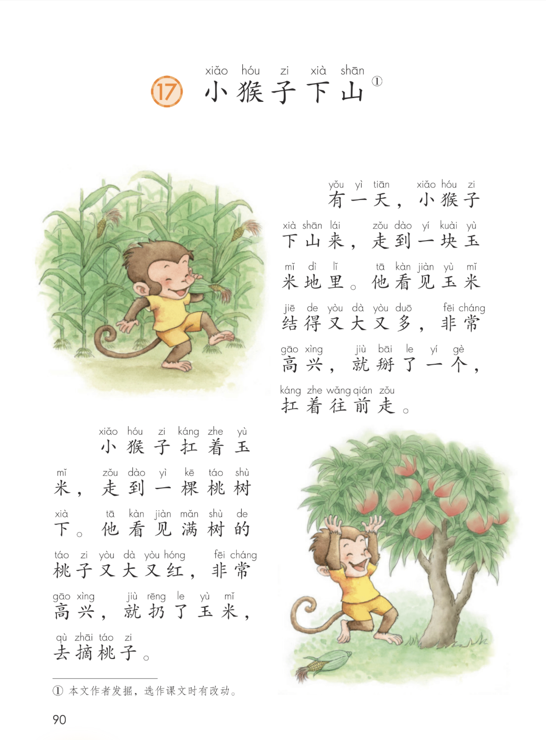
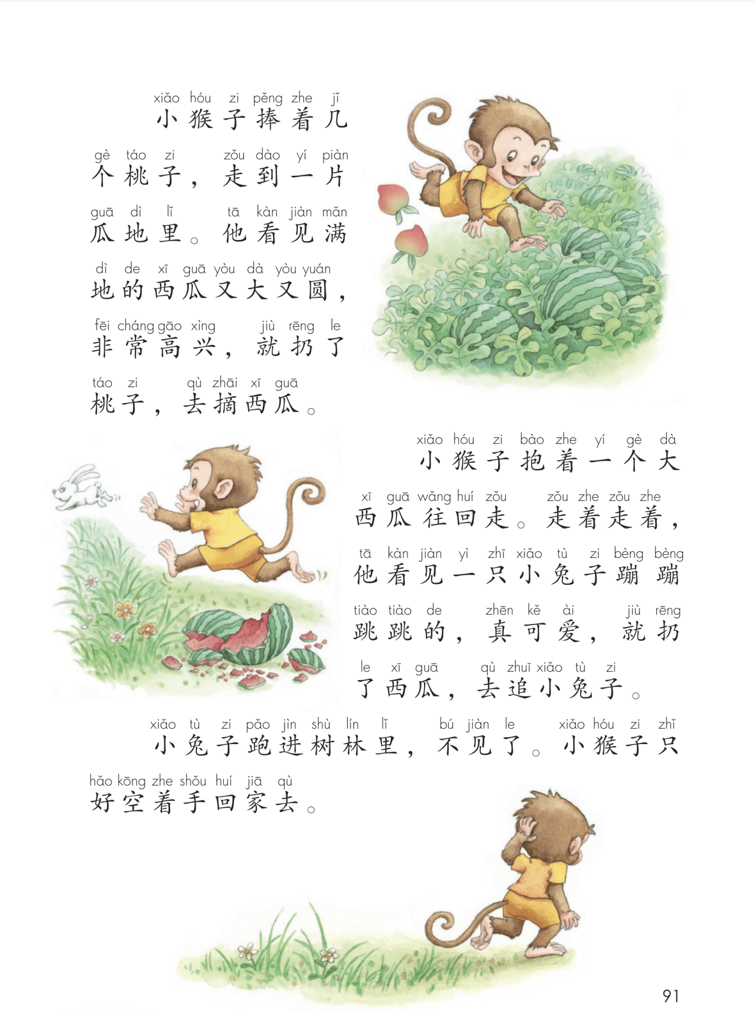
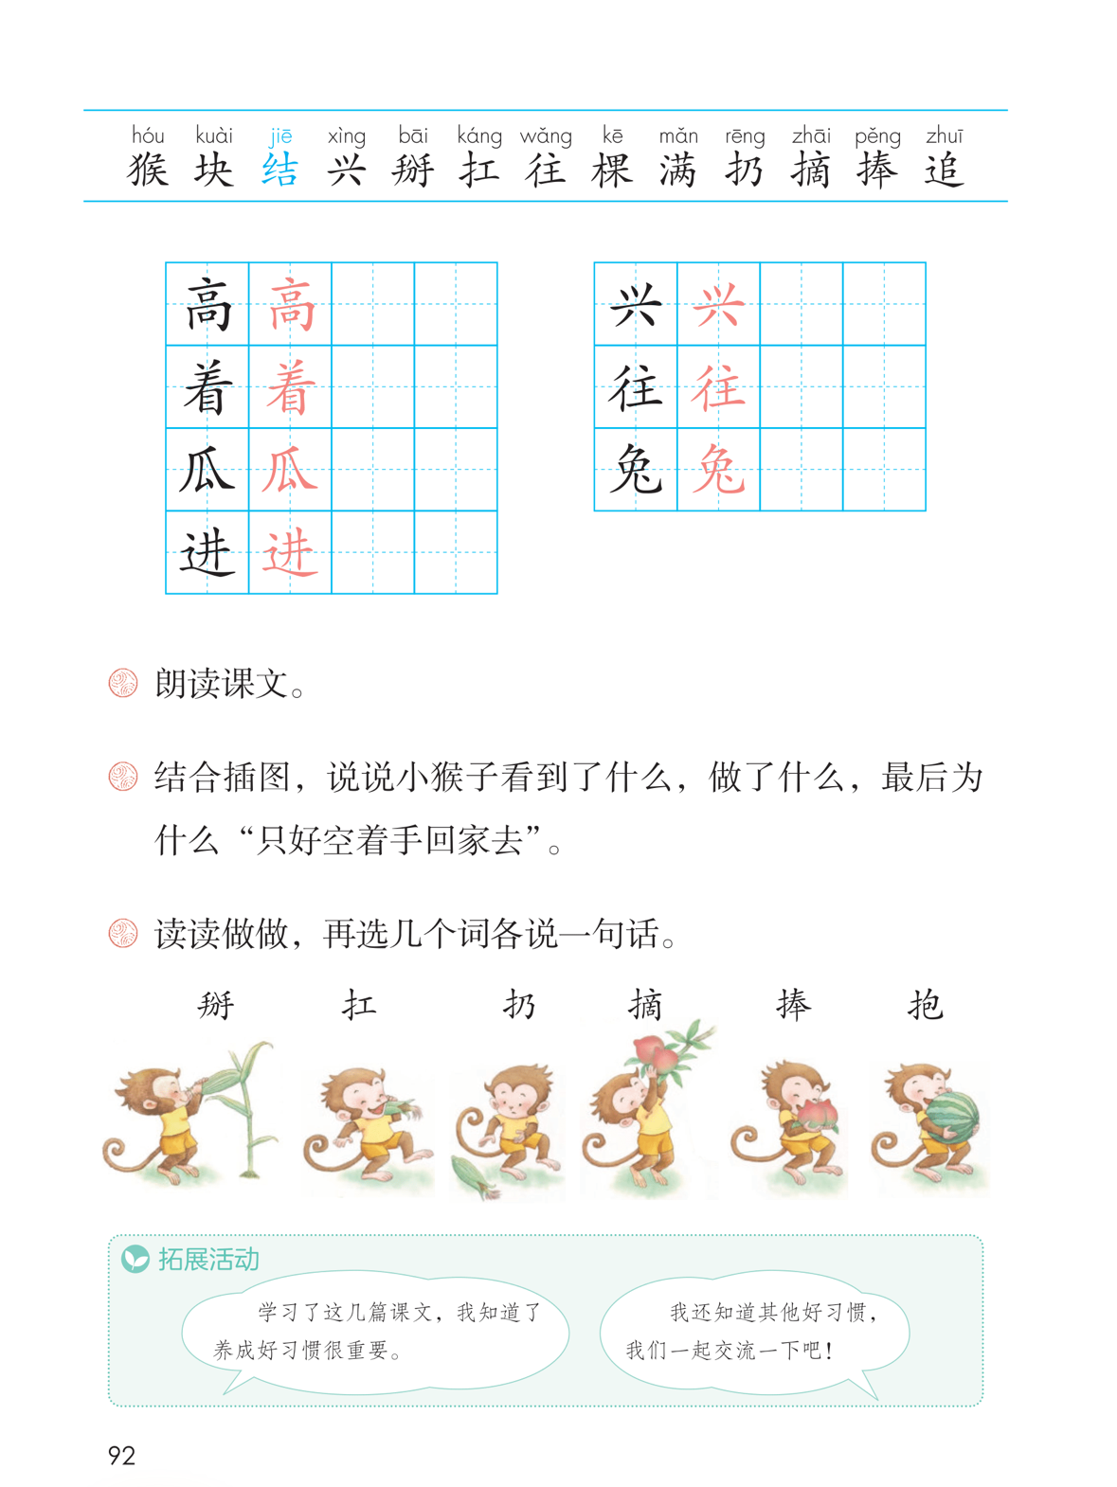

小猴子下山教学设计（第一课时）
小河中心小学 缪天祎
【教学目标】
- 认识12个生字和一个多音字“结”，能正确书写“瓜、高、兴”。
- 能用多种方法理解并区分“掰、抗、扔、摘、抱、捧”等动词，了解并积累“又……又……”形式词语。
- 能正确、流利朗读课文。
- 图文对照，能读懂故事内容，并用“小猴子走到（哪里），看见（什么），就（怎么做）”这个句式，说说故事的主要情节。
【教学流程】
一、激趣导入：
1.小朋友们，动物王国又要开大会啦！老虎大王邀请小朋友们一起参加。这次开会是为了帮一位动物朋友解决烦恼，它前几天下了一次山，回来后一直不开心，小朋友们猜到它是谁了吗？（出示词卡：小猴子，板贴）“子”在这里读轻声，谁再来喊喊它的名字，指名读（你的轻声读得真准）我们一起喊喊它的名字吧，齐读。
2.学习“猴”：左边是反犬旁，反犬旁的字都跟什么有关？（动物），表意，右边这个字也读侯，表音，所以猴这个字也是形声字。你还知道哪些带反犬旁的字吗（猫，狗，狮）？【PPT出示，读一读】。是啊，动物王国里好多小伙伴的名字都有反犬旁呢。
3.要想帮小猴子解决烦恼，我们得弄清楚到底发生了什么，让我们走进故事《小猴子下山》（板贴：下山），齐读课题。
二、任务一：复盘下山路线
1.小猴子去了哪些地方呢？
出示要求：（1）读准字音，读通句子，难读的地方多读几遍。
（2）小猴子去了哪些地方？用圆圈圈出来。
师：读完的小朋友赶快去找一找吧，小猴子都去了哪些地方呢？师巡视
2.交流：善于发现的小朋友们，经过刚才的复盘，你找到小猴子去了哪些地方吗？
玉米地--桃树下--瓜地里--树林里
（1）学习生字“瓜”：【出示古汉字】这是瓜地里藤上结瓜的样子，这是古人根据这个样子创造出来的古汉字小篆体“瓜”，它像瓜藤下面吊着一个瓜，经过汉字的演变，就成了今天我们所看到的“瓜”字，你觉得汉字瓜里哪个笔画是吊着的哪个瓜？那我们小朋友在写这个字的时候要注意“瓜”字的第四笔点不能漏写。
师范写，生书空。口诀：平撇瓜藤横着躺，竖撇瓜藤往下方。竖提加点藤吊瓜，一捺瓜藤长又长。
（2）师：待会儿我们要去这些地方看看（PPT），先一起读好他们的名字吧。（边板贴，边齐读）
3.哪位小朋友能够用上“先……再……接着……最后……”把我们要去的地方按顺序连起来说一说呢？指名说
师：你看，用上这样的词，我们说起话来就更加连贯有序啦。
- 任务二：探究下山所见
过渡：让我们重走一遍小猴子下山的路线吧！看看到底发生了什么。
（一）玉米地：出示第一小节
1.谁来给大家读一读第一小节？指名读1自然段
师：他读的真流利，还读准了字音呢
教学生字“结”：你瞧这个字（结），它是个多音字，我们还在哪篇课文里学过这个字？（《动物儿歌》蜘蛛房前结网忙）。读第一声的时候表示植物长出果实了。玉米的茎上长出果实叫结玉米，那苹果树长出又大又红的苹果叫——结苹果，桃子树长出了桃子叫——结桃子
2.小猴子走到玉米地看到了什么好东西？怎样的玉米？（PPT：又大又多）
又大又多：这个词可真奇妙（词卡），用了两个又字一下子就写出了玉米的两个特点，一个是？一个是？不仅很大还很多就叫“又大又多”，你想怎么读出这个词语的特点呢？指名读，（读出特点）齐读短语（板贴）
3.哇，这满地金灿灿的又大又多的玉米，小猴看得心情怎么样？（非常高兴）
理解“非常”：谁能给“非常”找到近义词？（很、十分、特别）这可不是一般的高兴，是不同寻常的，非常的高兴，我们高兴地读一读【开火车读、齐读】
【出示：他看见玉米结得又大又多，非常高兴。】把它送回句子里，谁再来高兴地读一读？指导朗读（读出高兴）
4.啊呀真高兴，于是，小猴子忍不住做了什么？【出示：就掰了一个，扛着往前走】
（1）教学生字“掰”“扛”：这句话里有两个动词，我们一起来看一看吧。（板贴：掰、抗）
（古文字）掰字，左右两个手，中间一个分，表示用两只手把东西分成两半。出示图片：瞧，小猴子用两只手，把玉米和玉米杆分开，这就是掰玉米。我们生活中还会掰什么？（拿字卡）（贴）
做着动作，齐读词语：掰玉米。
师：掰下来的玉米怎么带走的？小猴子把玉米扛着往前走，（贴抗）它把玉米扛在哪儿呢？（肩膀上）我们来做做抗的动作。是啊，两只手把物品放在肩膀上就是扛着。
除了扛玉米，我们还可以扛？
扛的东西的特点？（都很重）
（一起抗抗玉米）齐读：抗抗抗，抗玉米
（2）齐读第一自然段：让我们一起带上动作读好第一小节。
5.小猴子的第一站玉米地里的故事我们探索完了，谁能看着老师的板书说说“小猴子来到哪里，看到什么，做了什么”。（板贴）
过渡：小朋友们，我们接着往下走吧，一起去看看在桃树下、瓜地里、树林里，小猴子又看到了什么？做了什么呢？
（二）合作学习：
1.出示要求：同桌合作
（1）读一读：自由朗读课文2—4自然段
（2）画一画：小猴子走到桃树下、瓜地里、树林里又看到了什么？用“---”画出来。他又做了什么呢？用“ ~~~”画出来
2.师生交流：
 一棵桃树下：
学习第2自然段
- 小猴子扛着玉米高兴地往山下走，又在一棵桃树下停住了脚步，它看见了什么？又做了什么？谁能像刚才那样说一说。小猴子扛着玉米，走到（ ），看见（ ），就（ ）。
你一下子说出了桃子的特点（板贴：又大又红）齐读 这课桃树上的桃子除了非常大非常红两个特点外，还有什么特点？（数量多），谁的火眼金睛发现了书上是怎样形容桃子的“多”的？
【出示“满树的桃子”】，读出他的多来！（指导读重音）你看树上都是，这样可以叫满树。
那么地上都是西瓜呢？（满地的西瓜），天上飘满了朵朵白云——（满天的白云）。
- 小猴子满眼都是桃子啊，真高兴【出示：他看见满树的桃子又大又红，非常高兴。】男生开心地读，女生高兴地读，一起快乐地读。
- 看见满树的桃子又大又红，小猴子的口水都要流下来了，它毫不犹豫，干了什么？【PPT：就扔了玉米，去摘桃子】我们来扔玉米，做动作（把手里的东西抛出去就是扔），快来摘桃子，做动作（用手把果实从树枝上取下来就是摘）。（板贴：扔、摘）
让我们一起回到桃树下，读好第二小节。这次老师和大家合作读好吗？老师读第一句，你们读第二句。
（4）快看，禁不住诱惑的小猴子摘了好几个桃子，美滋滋地捧着，继续下山了。（板贴：捧）
这是小猴子摘下来的桃子，谁来帮他捧一捧？指名上台捧。看来，捧得用上两只手托着，我们一般捧的都是不大的东西。
西瓜地树林旁 学习第3、4自然段
- 小猴子走呀走，又走过了西瓜地，往回走的路上经过了一片树林，在这两个地方，它又看见了什么？做了什么？谁来分享，请你帮老师把板贴按顺序贴到黑板上，然后按照根据板书说一说。小猴子走到（ ），看见（ ），做了（ ）。
- 谁能读一读这句话，用你的朗读告诉老师，这是一个怎样的西瓜？点评（突出又大又圆，满）（板贴：又大又圆）这么多又大又圆的西瓜，看着就美味。
（3）学习又（ ）又（ ）的词
瞧，小猴子下山看到了玉米、桃子、西瓜，文中都用了同一种类型的词语来形容，我们来读一读它们的样子： 又大又多的玉米
又大又红的桃子
又大又圆的西瓜
①这些词真有意思啊，一下子就说出了事物的两个特点。玉米、桃子、西瓜光是看看，就很吸引人，要是小猴子咬一口的话，会回味无穷的。他会有什么感觉呢？
②你可以像文中这样，在括号里加上表示事物特点的词，用又（ ）又（ ）的形式来形容它们吗？
又香又甜的玉米、又脆又甜的桃子、又大又甜的西瓜……
（4）小朋友们，我们看这几幅图，捧桃子、扔玉米、扔桃子的时候，小猴子的表情有什么不一样。
“捧”是很珍惜、很喜欢，“扔”就不喜欢了。指导朗读，“小猴子捧着几个桃子”“就扔了桃子”读出动作不同的感情。
（5）男女生配合朗读第三自然段。
师：这么大这么圆的西瓜该怎么带回家才好呢？（板贴抱）像小猴子这样，（出示图片）伸出长长的手臂，圈住西瓜，就是抱。现在让我们伸出长长的手臂，抱抱你的同桌吧！
过渡：小猴子心满意足抱着西瓜往回走了。本来小猴子应该回家美滋滋吃西瓜了，可是小兔子的出现让意外发生了，这是一只怎样的小兔子？（蹦蹦跳跳，真可爱） 可爱地读一读。这么可爱的小兔子，一下子就吸引了小猴子的目光，它西瓜也顾不上了，立马做了什么事？板贴（扔，追）
（6）教学生字“追”：追兔子的时候就要用脚去跑，所以你看这个追字它是走之底。
（7）小朋友们，你们觉得小猴子扔西瓜、追兔子的速度必须怎么样？是啊，谁来快快地读一读。
指导朗读。
跟着小猴子追到树林里，兔子追到了吗？（不见了，小猴子只好空着手回家去）事情怎么会变成这样，我们下节课再继续探究。
动词归类学习：出示动词
（1）刚才，我们一路跟着小猴子的下山路线，探索了它在这些地方看到的事物，做的事情，我们发现小猴子这一路做了不少动作：读词卡。
（2）PPT出示，这些动词里面还藏了一个秘密，你们发现了吗？（都有提手旁，表示手部动作，掰字里面没有提手旁，但里面藏着手字）。
四、教学生字：
1.这一路，我们还认识了许多生字宝宝呢，一起喊喊他们的名字，把他们送回篮子里吧！开火车读一读 。
2.小猴子这一路都很“高兴”我们来把“高兴”送进田字格吧！（观察两个生字的书写要点）
高：上窄下宽，左低右高，横画等距，两口相对。兴：点撇起笔斜对齐，横画主笔要突出，底部收笔约齐平。
3.学生书写
4.点评，改正。

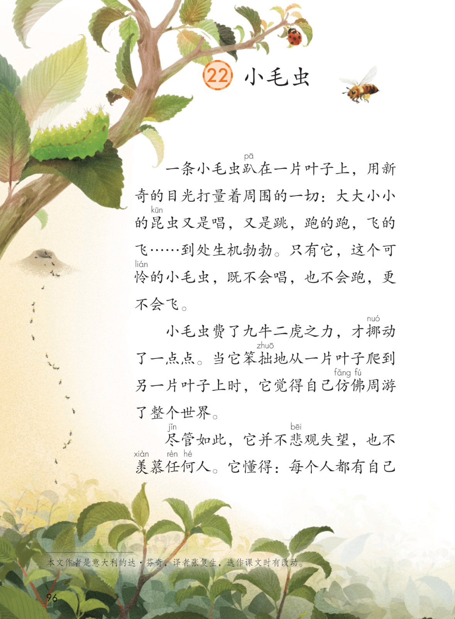
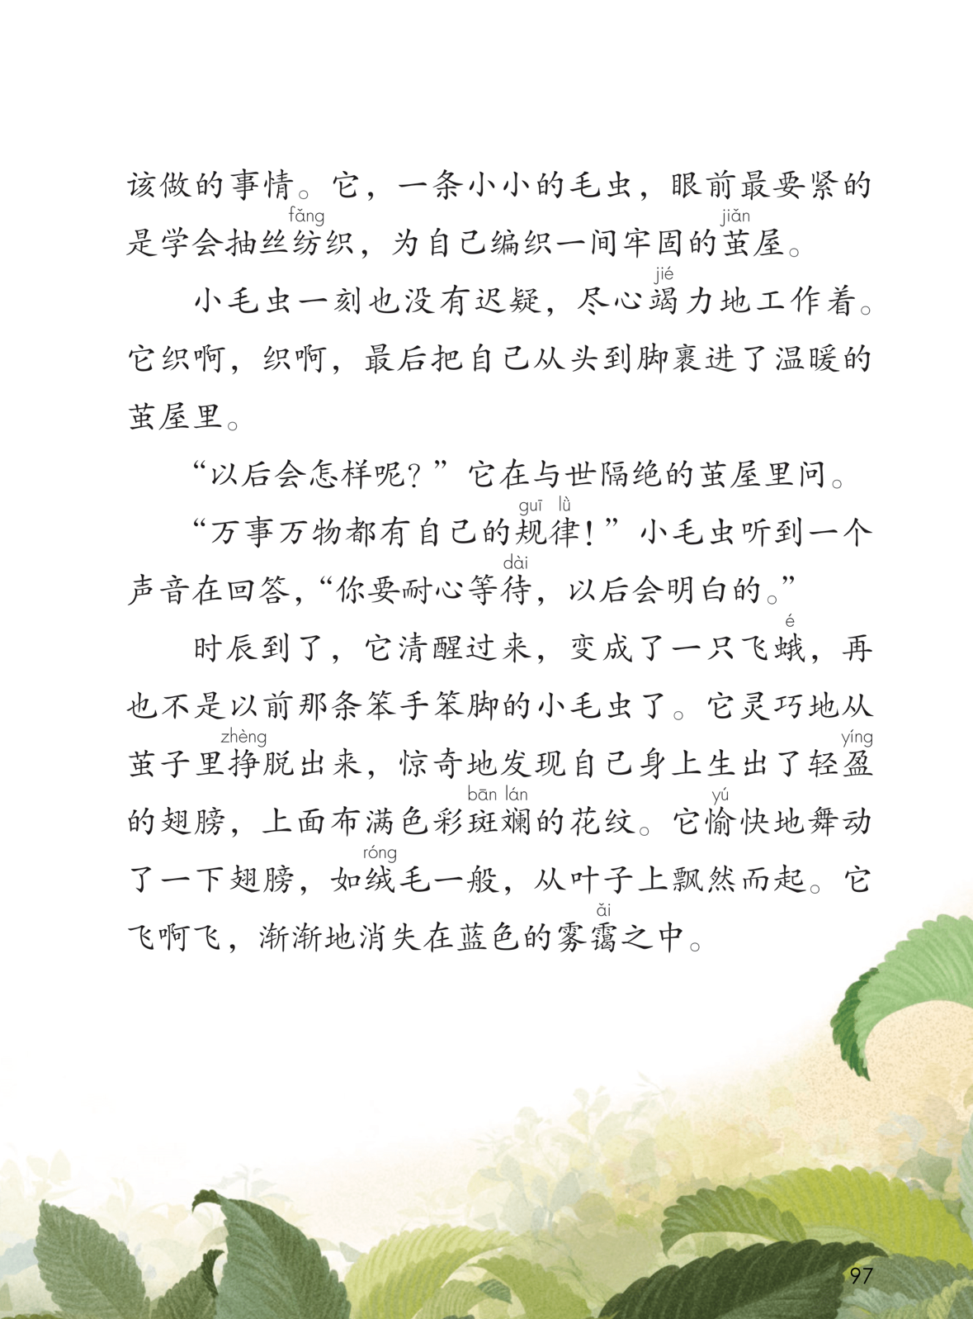
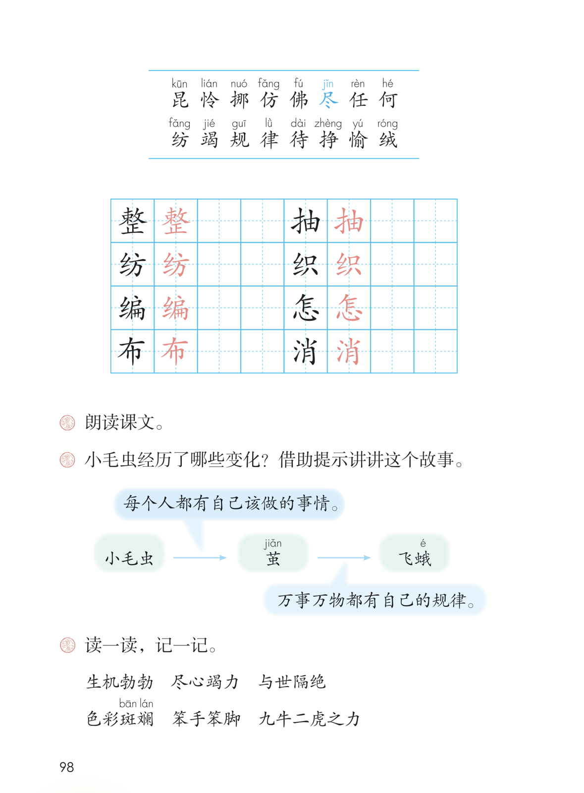
小毛虫
常州市新北区河海实验小学 牟奕蒙

教学目标
- 认识“昆”“怜”等生字，读准多音字“尽”。借助图片，联系上下文及实际生活经验理解词语的意思。会写“纺”“织”等生字。
- 能够正确、流利、有感情朗读课文。
- 围绕关键词，梳理课文的脉络，了解小毛虫变化的过程。
- 借助提示、用上对比、加入想象等方法，把故事讲清楚、讲生动。

教学过程：
- 承接任务，激趣导入
1、动物童话故事会即将进入尾声，最后一位登场的动物是谁呢？
2、今天我们要一起走进小毛虫的世界，帮助小毛虫讲好它的成长故事。
3、小毛虫的成长经历了哪些变化呢？

二、理清小毛虫成长变化
1、出示自读要求
打开课文，自由地读课文，读准词语，读通句子，难读的地方多读几遍。想一想，划一划：小毛虫经历了哪些变化？
- 读准词组与多音词
生机勃勃 笨手笨脚 九牛二虎之力 与世隔绝 色彩斑斓
尽管、尽心竭力
- 小毛虫的成长经历了哪些变化呢？
- 借助提示，说说小毛虫的变化经过。
评价：说清楚？有顺序？
5、理清了小毛虫的生长规律，让我们看看小毛虫在不同时期都在做些什么吧！

三、走进毛虫时期
1、自读要求
读一读：读1-2自然段
划一划：当它在小毛虫时期，它在做什么呢？
- 学生圈画交流

【趴 打量 】
1、小毛虫在做什么呢？
2、小毛虫打量到什么了？
3、打量 昆虫 正音
4、七星瓢虫来了，它的本领可大了，它会做些什么呢？
试试用上这个句式来夸夸七星瓢虫、蜜蜂。（既...也...更）
5、森林里的昆虫活动多、本领大，到处生机勃勃，读——大大小小的昆虫......
6、可怜的小毛虫却只能——读趴在叶子上打量......
7、想象，与其他昆虫对比，其他昆虫唱着跳着vs小毛虫趴着
8、引读——是呀，只有它，这个可怜的小毛虫
9、想象说话：打量着打量着，小毛虫心里想：要是——
10、总结：这样的情绪就叫羡慕
11、合作读

【挪动】
- 除了趴着打量，小毛虫还可以做什么？
- 请你读——小毛虫费了九牛二虎之力
- 小毛虫是怎么挪动的呢？我们来看看资料
- 生做动作：挪动，谈感受
- 理解九牛二虎之力，有了九牛二虎之力你会做些什么呢？
- 带着感受读词语
- 虽然用了九牛二虎之力，实际上小毛虫只挪动了多远距离？
- 面对这样大的差距，你有什么感受？（教学“才”）带着感受读句子。

【爬】
- 生读句子。当他笨拙地——
- 周游世界走多少距离？补充资料
- 可是实际上小毛虫爬了多远距离？
- 面对这样的现实，小毛虫心里有什么想法？
- 是呀，这怎么不令人悲观失望呢

- 合作读，读出小毛虫的心情
- 总结讲故事方法，同桌合作讲故事
- 生上台讲故事
- 生评价
- 刚刚揣摩了小毛虫的心理，小毛虫真的这样想吗？
- 引读第三自然段

四、寻找规律，写好生字
- 纺 织 编
- 你发现什么规律啦？
- （绞丝旁、左窄右宽）。
- 你们发现了结构上的秘密。再看，关键的笔画有什么要注意的？（老师给小提示）笔画要注意穿插。
- 仔细看，三个字里的撇一样吗？这个叫斜撇，这个叫长撇，这个叫竖撇。所以穿插过来的时候，绞丝旁的提就要变得短一点。汉字穿插避让一家亲。老师写一个最难的“纺”。
- 左窄右宽绞丝旁 提略短 和撇画，有穿插
- 评价
- 下节课，我们继续走进小毛虫变化背后的秘密，讲好小毛虫的成长故事。

